电竞家具，作为电竞产业的重要组成部分，主要是指为满足电竞爱好者及专业电竞选手在游戏过程中所需的特殊家具产品，如电竞椅、电竞桌等。其供应链结构涵盖了设计、原材料采购、生产加工、物流配送以及销售等多个环节。随着电竞产业的蓬勃发展，电竞家具行业也逐渐崭露头角，成为了一个充满活力和潜力的新兴市场。

电竞家具全球市场总体规模
根据QYResearch最新调研报告显示，预计2030年全球电竞家具市场规模将达到46.52亿美元，未来几年年复合增长率CAGR为12.53%。
电竞家具，全球市场总体规模
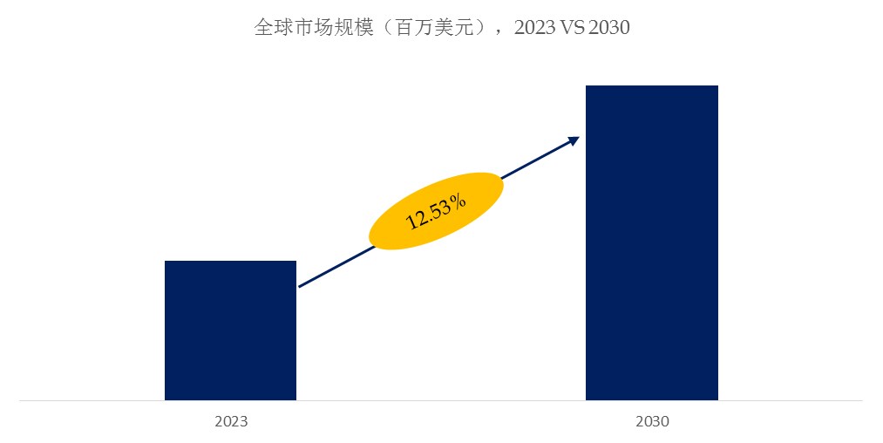如上图表/数据，摘自QYResearch最新报告“全球电竞家具市场研究报告2024-2030.
全球电竞家具市场前11强生产商排名及市场占有率（基于2023年调研数据；目前最新数据以本公司最新调研数据为准）
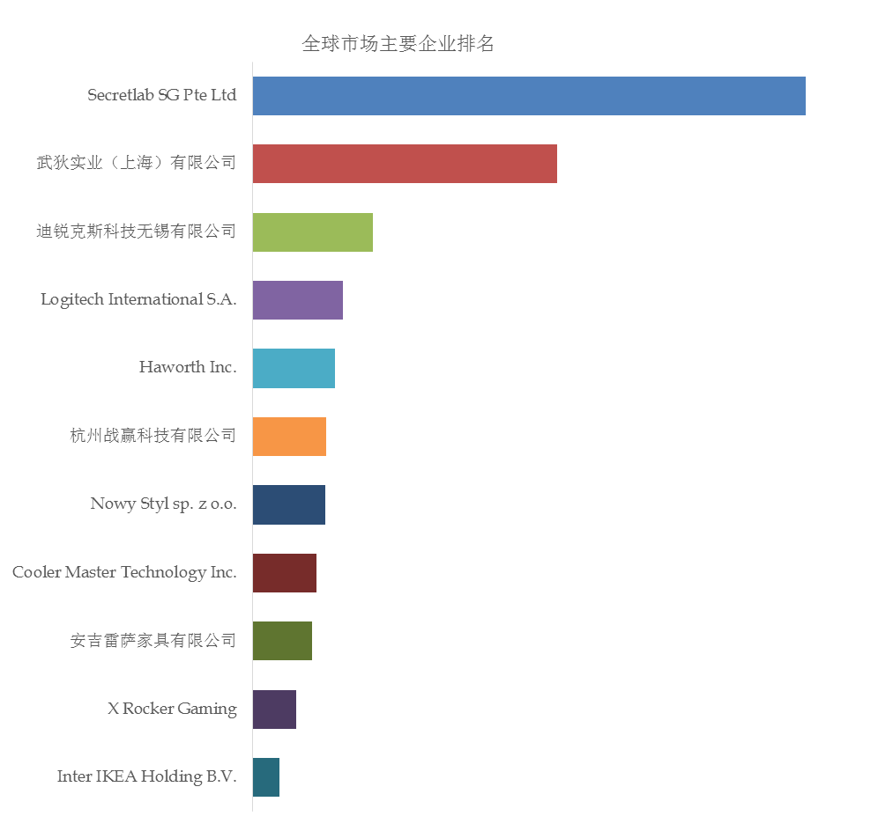如上图表/数据，摘自QYResearch报告“全球电竞家具市场研究报告2024-2030，排名基于2022数据。目前最新数据，以本公司最新调研数据为准。
全球范围内，电竞家具主要生产商包括Secretlab SG Pte Ltd、武狄实业（上海）有限公司、迪锐克斯科技无锡有限公司、Logitech International S.A.、Haworth Inc.、杭州战赢科技有限公司、Nowy Styl sp. z o.o.、Cooler Master Technology Inc.、安吉雷萨家具有限公司、X Rocker Gaming、Inter IKEA Holding B.V.等，其中前五大厂商占有40.34%的市场份额。
目前，全球核心厂商主要分布在中国、新加坡、欧洲、美国等。
就产品类型而言，目前电竞椅是最主要的细分产品，占据91.04%的份额。
电竞家具，全球市场规模，按应用细分，家用是最大的下游市场，占有96.37%份额。
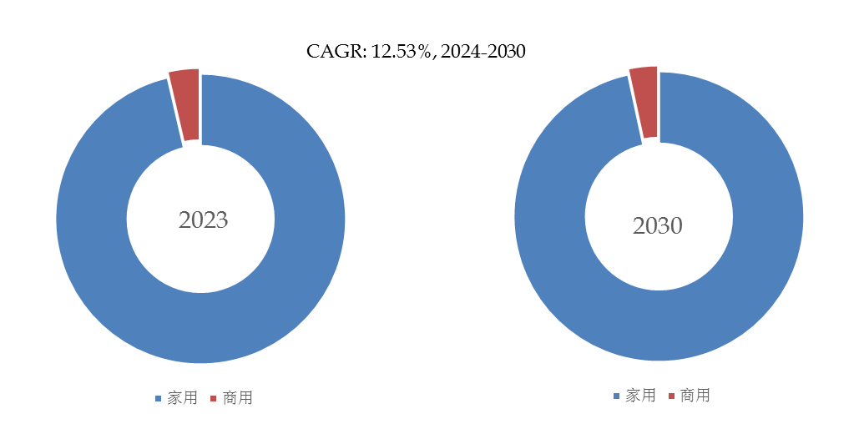如上图表/数据，摘自QYResearch最新报告“全球电竞家具市场研究报告2024-2030.
就产品应用而言，目前家用是最主要的需求来源，占据96.37%的份额。

主要驱动因素:
全球游戏人口正在迅速增长，越来越多的人将游戏作为一种爱好或职业。这种增长是由高速互联网的可用性、游戏技术的进步以及电子竞技的日益普及推动的。随着游戏社区的扩大，对增强游戏体验的专业游戏家具的需求也随之增加。
游戏玩家越来越寻求身临其境、逼真的游戏体验。这种需求推动了对提供卓越舒适性、稳定性和人体工程学的游戏家具的需求。制造商正在通过开发旨在优化游戏体验的创新产品来应对，从可减轻疲劳的人体工学椅子到带有电缆管理系统的可保持工作空间整洁的办公桌。
近年来，电子竞技的受欢迎程度飙升，职业游戏锦标赛吸引了全球数百万观众。这种增长导致对满足职业游戏玩家和电子竞技场所需求的高端游戏家具的需求增加。制造商正在开发具有耐用性、性能和风格的家具来迎合这一细分市场。
随着游戏机、PC 和其他游戏设备的日益普及，游戏已成为一种流行的家庭娱乐形式。消费者正在投资游戏家具，以便在家里创建专用的游戏空间，进一步推动对游戏家具的需求。

主要挑战因素:
游戏家具的设计需要考虑人体工程学，以确保最大的舒适度并防止长时间游戏过程中的疲劳。对于制造商来说，在舒适性、风格和功能之间实现适当的平衡可能具有挑战性。
游戏家具市场竞争激烈，众多品牌和制造商提供广泛的产品。这种竞争会使公司很难使他们的产品脱颖而出并在市场上脱颖而出。制造商需要专注于创新、质量和品牌才能获得竞争优势。
虽然游戏玩家愿意投资高品质的游戏家具以获得身临其境的体验，但他们对价格也很敏感。制造商需要仔细平衡成本和质量，以确保其产品价格实惠，同时仍满足消费者的期望。
游戏行业不断发展，新技术和平台迅速涌现。对于游戏家具制造商来说，跟上这种快速变化的步伐可能具有挑战性。制造商需要投资于研发，以确保其产品与最新的游戏设备和技术兼容。

QYResearch企业简介
QYResearch(北京恒州博智国际信息咨询有限公司)成立于2007年，总部位于美国洛杉矶和中国北京。经过连续16年多的沉淀，QYResearch已成长为全球知名的、面向全球客户提供细分行业调研服务的领先咨询机构；业务遍及世界160多个国家，在全球30多个国家有固定营销合作伙伴，在美国、日本、韩国、印度等有分支机构，在国内主要城市北京、广州、长沙、石家庄、重庆、武汉、成都、山西大同、太原、昆明、日照等地设有办公室和专业研究团队。
QYResearch是全球知名的大型咨询公司，行业涵盖各高科技行业产业链细分市场，横跨如半导体产业链（半导体设备及零部件、半导体材料、集成电路、制造、封测、分立器件、传感器、光电器件）、光伏产业链（设备、硅料/硅片、电池片、组件、辅料支架、逆变器、电站终端）、新能源汽车产业链（动力电池及材料、电驱电控、汽车半导体/电子、整车、充电桩）、通信产业链（通信系统设备、终端设备、电子元器件、射频前端、光模块、4G/5G/6G、宽带、IoT、数字经济、AI）、先进材料产业链（金属材料、高分子材料、陶瓷材料、纳米材料等）、机械制造产业链（数控机床、工程机械、电气机械、3C自动化、工业机器人、激光、工控、无人机）、食品药品、医疗器械、农业等。QYResearch专注为企业提供专业的市场调查报告、市场研究报告、可行性研究、IPO咨询、商业计划书、制造业单项冠军申请和专精特新“小巨人”申请、市占率证明等服务。

